Методическая разработка открытого урока по предмету
«Физическая культура»

Тема: «Народные игры на уроках физической культуры»
( 5 класс)
Тян Е.Р. учитель физической культуры СОШ №82

План урока

Место проведения: Спортивный зал

Тема урока: Подвижные национальные игры

Цель урока: Ознакомление с народными подвижными играми.

Задачи урока: Образовательная: разучить подвижные национальные игры;

Развивающая: развить двигательные качества посредствам подвижных игр;

Воспитательная: воспитать интерес к национальным играм, чувство коллективизма, патриотизма.

Тип урока: Комбинированный

Материально-техническое оснащение урока: Секундомер, свисток, мячи, платок, гимнастические палки (канат).

Части  урок а | Содержание урока |  |  | Дозировка
1.Вводно-подготовительная
 |  | 1. Построение, сообщение задач урока | 1 мин. |  | Готовность к уроку
 |  | 2. Соблюдение правил техники безопасности на уроке
 |  | З.ОРУ в движении. | 5-7 мин
 |  | Становись! Равняйсь! Смирно! |  |  | Чёткость выполнения.
 |  | Напра-во, за направляющим в обход налево, шагом марш! Левой, левой, 1-2-3. |  |  | Соблюдать дистанцию.
 |  | Руки вверх ставь!  На носках марш! | 0,5 кр |  | Ладони вовнутрь, пальцы вместе, спина прямая
 |  | Руки на пояс ставь! На внешней (внутренней) стороне стопы марш! | 1кр |  | Спина прямая, смотреть вперед
 |  | Руки за голову ставь!  На пятках марш! | 0,5кр |  | Без переката на носок, локти развернуты.
 |  | Руки на пояс ставь!  Полуприседом марш! | 0,5кр |  | Смотреть вперед, спина прямая.
 |  | Полным приседом марш!  Без задания марш!  Спортивной ходьбой марш! | 0,5 кр |  | Спина прямая, руки на коленях.  Руки согнуты в локтях, перекат с пятки на носок
 |  | Без задания. Бегом марш! | 1кр |  | Дистанция 2 беговых шага.
 |  | Шаг галопа правым (левым) боком марш! | 1кр |  | Руки на пояс, выпрыгивать выше.
 |  | Спиной вперед марш! | 0,5кр |  | Смотреть через левое (правое) плечо.
 |  | По диагонали с ускорением марш!  Без задания марш! | 2 повтор |  | Максимальное ускорение до середины.
 |  | Шагом марш!  Восстанавливаем дыхание, вдох - на носки, выдох – опустились. | 1кр |  | Вдох - через нос, выдох - через рот.
2.Основная часть
 |  | Национальные подвижные игры:  1) «Жапалақтар мен карлығаш»  (ястребы и ласточки). В игре участвуют две команды они становятся спиной друг к другу. 1 (ведущий) ходит вокруг игроков и считает: 1,2,... называет ласточки или ястребы. Команда, которую назвали, полностью убегает, а вторая догоняет. Пойманные игроки, считаются игроками ловящей команды. Побеждает та команда, в которой больше игроков. Варианты: «вороны и воробьи». В этом варианте руководитель называет команды медленно по слогам во-ро-ны (-бьи). После последнего слога, названная команда ловит другую. | 5мин. |  | Игра способствует развитию быстроты реакции, скорости.  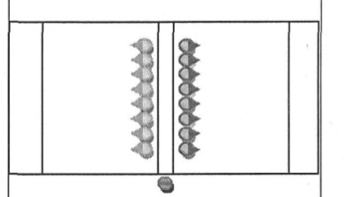  Ловить можно только до черты дома.
 |  | 2) «Тартысу» «Перетягивание».Игра похожа на перетягивание каната. Состязание проводится между двумя участниками команд. Каждый участник берется за край палки и по свистку тянет ее в свою сторону. Участвует вся команда. Варианты: «Перетягивание в парах» (кто сильнее). Игроки, стоящие друг против друга, подходят к средней линии, берутся за правые руки (желательно за запястья), левые  кладут за спины. По сигналу игроки начинают тянуть в свою сторону противников, стараясь перетянуть их за черту. Игра заканчивается, когда все игроки перетянуты в ту или другую сторону. | 5 мин |  | Перетягивать можно только по сигналу.  Перетягивание разрешается одной рукой, (двумя руками по договорённости). Игрок должен перетянуть противника за линию, за его спиной. Игра способствует развитию силы.  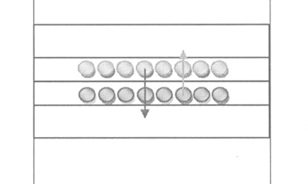
 |  | 3) «Рывок за мячом». Две равные команды выстраиваются в шеренгу на одной стороне площадки, рассчитываются по порядку номеров. Руководитель с мячом, называя любой номер, бросает мяч вперед, как можно дальше. Игроки, под этими номерами бегут к мячу. Кто раньше заденет мяч рукой, тот приносит команде очко. Игра повторяется, вызывая новый номер. Побеждает команда, набравшая больше очков. | 5 мин |  | Начинать бег можно с высокого или низкого  старта (по договоренности). Если 2 игрока коснулись мяча одновременно, каждая команда получает по очку. Игра способствует развитию быстроты реакции, скорости.  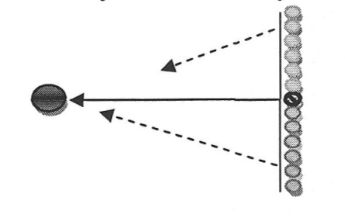
 |  | 4) «Ағсан дурна» («Хромой журавль») туркменская игра. Две команды выстраиваются по линии. Все игроки поднимают ногу назад, согнув ее в колене, по сигналу обе группы прыгают на встречу, друг к другу, стараясь свободной рукой и туловищем толкнуть противника, чтобы он встал на обе ноги. Игрок, коснувшийся пола двумя ногами, выбывает. Выигрывает команда, у которой большее количество сбитых игроков. | 5 мин. |  | Игру начинать по сигналу. В случае усталости разрешается быстро сменить ногу.  Игра способствует развитию прыгучести, ловкости.  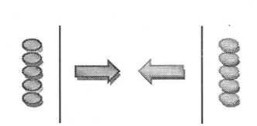
 |  | 5) «Айголек» (кандалы). Играющие делятся на две команды, становятся друг против друга, взявшись за руки  на расстоянии 20-30 шагов. Первая команда начинает, вторая отвечает. «Кандалы, закованы, раскуйте нас, кого из вас, дайте- подайте (назвать имя) посылайте». Игрок, имя, которого назвали, должен с разбега прорвать замкнутые в цепи руки противника. Если игроку удалось прорвать цепи, то он забирает  одного из игроков данной команды, если нет, остается в команде. | 5 мин  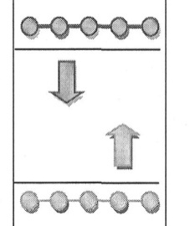 |  | Сзади команд поставить по одному страхующему игроку. Предупредить ребят, о  том, что при разбивании цепи игрок вначале касается руками, а потом туловищем. Игра способствует развитию силы, скорости, сплоченности играющих.
 |  | 6) «Токта» (стой). Игроки встают в круг, рассчитываются по порядку. В центре водящий с мячом. По сигналу водящий бросает мяч,  называет один из номеров. Вызываемый, старается поймать мяч, а остальные разбегаются по площадке. Поймав мяч, игрок кричит «стой!» все останавливаются на том месте, где их застала команда. Водящий бросает мяч в любого игрока, который может увертываться, не сходя с места. Если водящий попадает в игрока, тот становится водящим, а в случае промаха игра продолжается вновь. | 5мин |  | До сигнала игрокам не разрешается разбегаться. Нельзя сходить с места после команды «стой!». Игра способствует развитию ловкости, быстроты и внимания.  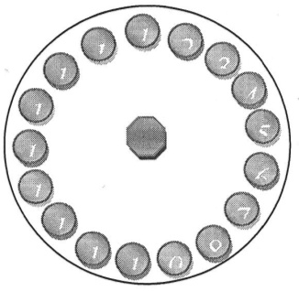
 |  | 7) «Орамал кімде?» (У кого платок?) играющие садятся плотно в круг, согнув колени. По сигналу водящего начинают передавать друг другу какой - либо предмет (платок, шарф, перчатки и т.д.). Водящий, с мягким жгутом, находится за кругом сидящих, ждет сигнала. По сигналу «найди», он должен жгутом задеть того, у кого под коленями спрятан предмет.  Предмет передается по  кругу. Если водящий угадает, у кого спрятан предмет, передает жгут, меняясь с игроком ролями. Если не угадает, все начинается сначала. | 5 мин |  | Предмет надо передавать не заметно, а получивший его, не  выдавать себя. Подсказывать нельзя.  Количество игроков произвольное. Игра способствует развитию  внимания, быстроты двигательной реакции.  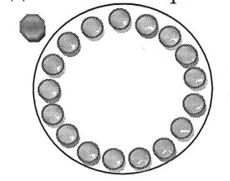
3. Заключительная часть
 | Построение. Упражнение на восстановление дыхания. |  |  | 3мин. |  | Игра на внимание.
 | Подведение итогов. Выставление оценок. Домашнее задание. |  |  |  |  | Общая физическая подготовка.

